pyautogui自动化实践

企业微信收到转发的视频号，打开视频号，从调试工具console里获取cookie。

# 步骤

以下6步操作

1 打开企业微信

2 选中用户图像

3 双击打开视频号

4 打开时调试工具

5 选中console页签

6 粘贴脚本，获取cookie

# 实现方法

1步用pywinauto库打开企业微信

app = Application(backend="uia").start(r'C:\Program Files (x86)\WXWork\WXWork.exe')

2、3、4、5步都有用图片识别，获取坐标，pyautogui.click触发点击事件

6步 粘贴脚本，触发键盘事件

pyperclip.copy(jstext)

pyautogui.hotkey('ctrl','v')

pyautogui.press('enter')

# 问题

1. Pyautogui.locateOnScreen识别图片精度问题

Pyautogui.locateOnScreen识别图片精度有问题，需要用另外一个库opencv-python来识别步骤图片坐标。

1. opencv-python库安装问题

window10 python2.7 需要指定低版本， pip install opencv-python==4.2.0.32

window server 2008 出现from .cv2 import * ImportError:DLL load failded:找不到指定的模块

教程地址

（https://blog.csdn.net/rambler615/article/details/107367422）

系统需要Microsoft Visual C++ 2015-2019 Redistributable

还的安装 “桌面体验“功能

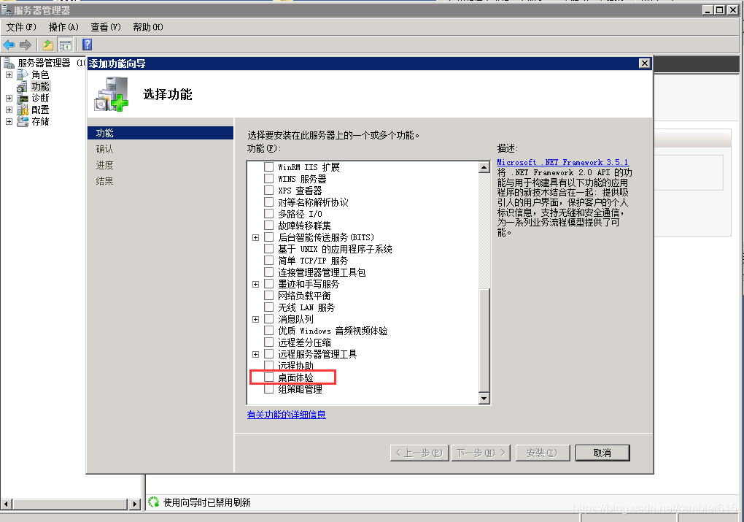

服务器，退出远程之后，不执行脚本了，使用脚本退出远程

<https://www.cnblogs.com/sophia201552/p/13344320.html>

每一步查找图片需要重新截图